TQC+ 網頁資料擷取與分析 401 資料：折線圖

1. 題目說明:

請開啟PYD04.py檔案，依下列題意進行作答，使輸出值符合題意要求。作答完成請另存新檔為PYA04.py再進行評分。

2. 設計說明：

利用程式內提供的數據，依下列要求以matplotlib輸出chart.png圖檔：

* 設定線條寬度設定為1，線條色彩與樣式各別為藍色虛點線與紅色虛點線
* 設定軸刻度調整至(0,0)開始至(8,70)
* 標題設定
  + 圖表標題：Figure 字體大小：24
  + X軸標題：x-Value，字體大小：16
  + Y軸標題：y-Value，字體大小：16

3. 輸入輸出：

輸入說明

無

輸出說明

輸出chart.png圖檔

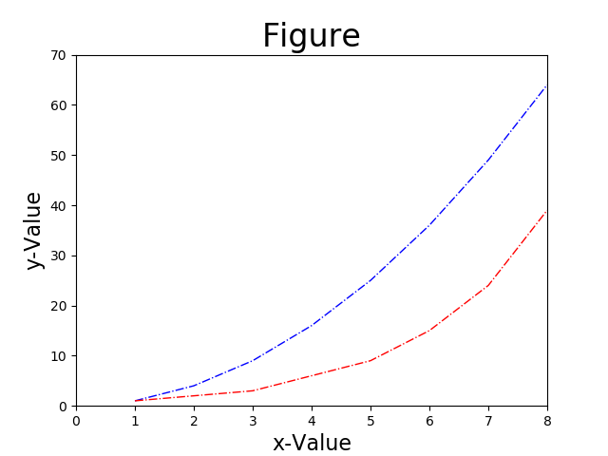範例輸入

無

範例輸出

TQC+ 網頁資料擷取與分析 402 市場成交行情：折線圖

1. 題目說明:

請開啟PYD04.py檔案，依下列題意進行組合改寫，使輸出值符合題意要求。作答完成請另存新檔為PYA04.py再進行評分。

2. 設計說明：

請讀取果菜市場香蕉成交行情read.csv資料，主要有兩個欄位：成交日期、成交平均價。再以matplotlib輸出折線圖chart.png，輸出圖表的參數如下：

* 顯示圖例（legend）：banana
* 圖表標題：Market Average Price
* 以成交日期為X軸，X軸名稱：date
* 以成交平均價為Y軸，Y軸名稱：NT$
* Y軸下限15、上限25

3. 輸入輸出：

輸入說明

讀取read.csv的內容

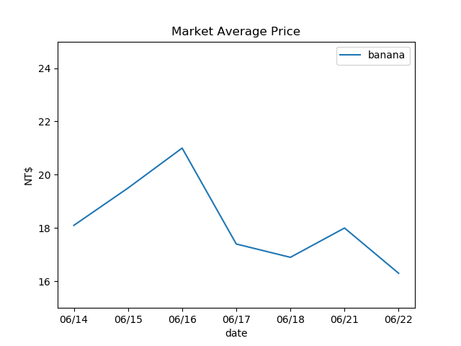輸出說明

輸出chart.png圖檔

範例輸入

無

範例輸出

TQC+ 網頁資料擷取與分析 403 月份統計：長條圖與圓餅圖

1. 題目說明:

請開啟PYD04.py檔案，依下列題意進行組合改寫，使輸出值符合題意要求。作答完成請另存新檔為PYA04.py再進行評分。

2. 設計說明：

依下列要求以matplotlib輸出四個月份（labels = 'Jun', 'Jul', 'Aug', 'Sep'）的統計圖形chart.png，輸出圖表的參數如下：

* 完成左右兩個圖，左圖為長條圖（bar），右圖為圓餅圖（pie）
* 長條圖以labels為X軸，sizes為Y軸，各長條顏色為藍色（blue）
* 圓餅圖以labels為圖標，sizes為各項所占百分比
* 圓餅圖colors為各項顏色，長寬比為1:1，並突顯「Aug」
* 圓餅圖顯示各項百分比到小數點第1位

3. 輸入輸出：

輸入說明

無

輸出說明

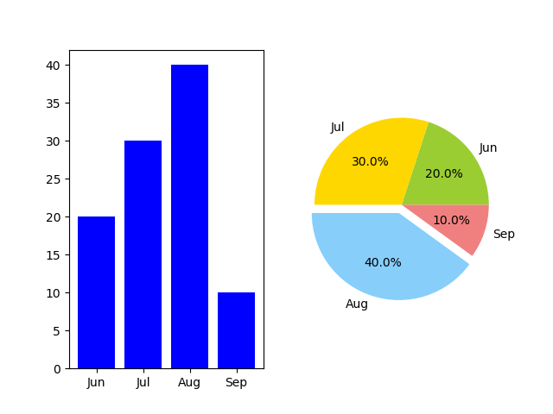輸出chart.png圖檔

範例輸入

無

範例輸出

TQC+ 網頁資料擷取與分析 404 成績統計：長條圖

1. 題目說明:

請開啟PYD04.py檔案，依下列題意進行作答，使輸出值符合題意要求。作答完成請另存新檔為PYA04.py再進行評分。

2. 設計說明：

請讀取read.csv中的資料，再以matplotlib輸出長條圖chart.png，輸出圖表的參數如下：

* 圖表標題：Score ranges count
* X軸名稱：Range
* Y軸名稱：Quantity
* 標題字型大小：20
* X軸和Y軸字型大小：14
* 長條寬度：2
* X軸刻度：0~19, 20~39, 40~59, 60~79, 80~100
* Y軸刻度：0到20，間隔5

3. 輸入輸出：

輸入說明

讀取read.csv的內容

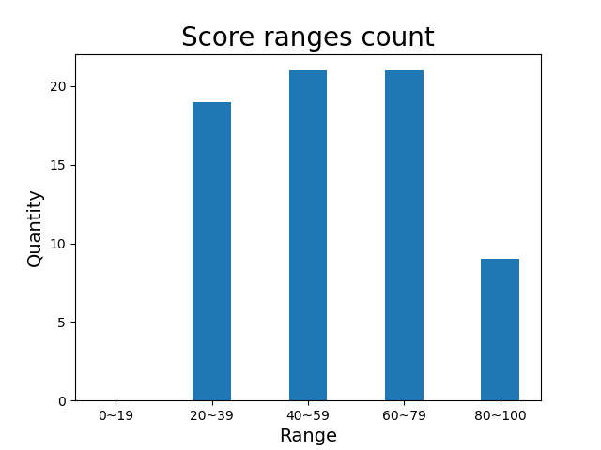輸出說明

輸出chart.png圖檔

範例輸入

無

範例輸出

TQC+ 網頁資料擷取與分析 405 樣本：直方圖與散佈圖

1. 題目說明:

請開啟PYD04.py檔案，依下列題意進行組合改寫，使輸出值符合題意要求。作答完成請另存新檔為PYA04.py再進行評分。

2. 設計說明：

依下列要求以matplotlib輸出chart.png圖檔：

* 利用程式內提供的第一組sample1與第二組sample2數據輸出左右兩個圖，左圖為直方圖（histogram），右圖為散佈圖（scatter）。
* 直方圖疊合兩個直方圖，兩圖均請在-3~+3間均勻間隔分為100格。透明度（alpha）均為0.5，sample1的標記為sample 1，sample2的標記為sample 2。
* 散佈圖以 sample1 作為X軸資料、sample2作為Y軸資料，透明度設為 0.2。

3. 輸入輸出：

輸入說明

無

輸出說明

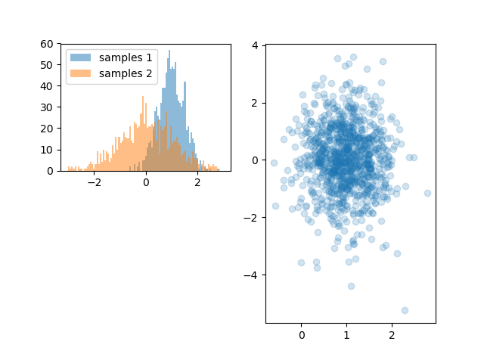輸出chart.png圖檔

範例輸入

無

範例輸出